МКОУ ТРОИЦКАЯ СОШ
КОЧКОВСКИЙ РАЙОН НОВОСИБИРСКАЯ ОБЛАСТЬ

АВТОРСКАЯ МОДЕЛЬ УРОКА
В РАМКАХ РАЙОННОГО СМОТРА-КОНКУРСА
ПЕДАГОГИЧЕСКОГО МАСТЕРСТВА
«СОВРЕМЕННЫЙ УРОК»

ПРЕДМЕТ: ИСТОРИЯ,
КЛАСС : 7

ТЕМА УРОКА : « ЛИЧНОСТЬ В ИСТОРИИ: ПЁТР I ».

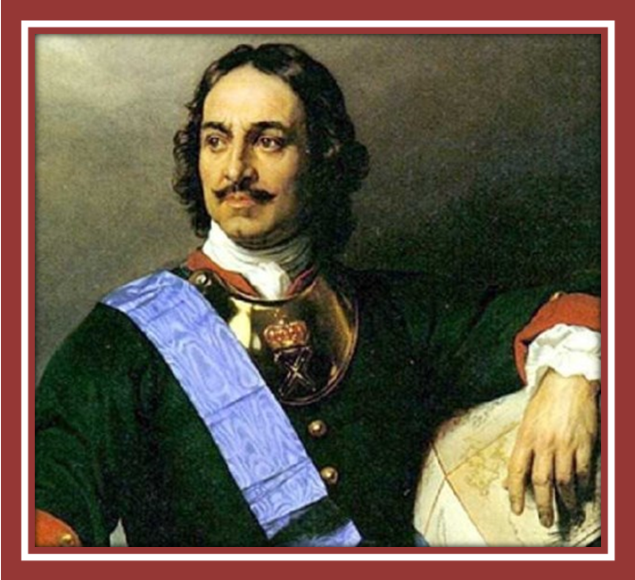

Учитель: Алена Анатольевна Оськина,
высшая квалификационная
категория,
учитель истории и обществознания
МКОУ Троицкой СОШ

п. Троицкий, 2014г.
Пояснительная записка.

Эпоха царствования Петра Первого знаменует начало нового периода в истории России – масштабных преобразований. Этот период теснейшим образом связан с личностью царя. Однако истоки петровских преобразований следует искать в процессе экономического развития России, контактах с европейскими странами, обмирщении культуры, развивавшихся на протяжении всего XVII века. Россия не могла больше оставаться в изоляции – рано или поздно, внутренние потребности и внешнее влияние должны были привести к реформам и сближению с европейскими странами. Действия Петра часто были резкими, жестокими, не всегда хорошо подготовленными. Однако Пётр решительно подошёл к проблемам, стоявшим перед страной, и стал добиваться результатов радикальными методами, вкладывая в это всю свою огромную энергию.
Моя основная задача состоит в том, чтобы учащиеся не только
закрепили и углубили знания об изучаемом периоде, но и попытались самостоятельно выстраивать причинно-следственные связи, а также формулировать выводы.

При подготовке к уроку я использовала следующие источники информации: интерактивную доску, историческую карту «Россия в XVIII веке», наглядный материал в форме мультимедийной презентации, дидактический материал в форме справочного пособия, интернет-ресурсы
http://www.suzdal360.ru/fs/pic118fs.html,
http://school-collection.edu.ru/

Урок разработан на основе федерального компонента государственного образовательного стандарта по истории (базовый уровень), утвержденного Приказом Министерства образования РФ от 05 03 2004 года № 1089;
авторской программы по истории под редакцией А.А.Данилова ООО «Глобус» 2009 , созданной на основе федерального компонента государственного образовательного стандарта;
примерной программы, рекомендованной Министерством образования и науки РФ;
Базисного учебного плана общеобразовательных учреждений Российской Федерации, утвержденного приказом Министерства образования РФ № 1312 от 09. 03. 2004; УМК А.А.Данилова, Л.Г.Косулиной «История России.
Конец XVI-XVIII век».

План урока «Личность в истории. Пётр I».

Цель урока:

- образовательная - создать условия для появления у школьников представления о событиях, способствующих формированию личности царя Петра, для понимания причин и объяснения характера проводимых им в будущем реформ;
-развивающая - содействовать формированию у учащихся умения анализировать документы, делать выводы, ставить цели, выделять главное из материала урока;
-воспитательная - способствовать воспитанию в учениках чувства патриотизма, уважительного отношения к прошлому своей страны.

Задача урока:
Рассмотреть влияние личности Петра I на ход развития отечественной истории.

Урок проводится в ходе изучения темы «Россия в первой четверти XVIII века». Учащиеся должны показать знание, умения и навыки работы с дополнительной литературой, компьютерными технологиями, электронных и традиционных носителей информации.
Использование элементов интерактивной формы проведения урока позволяет учащимся учиться формировать критическое мышление, анализировать, аргументированно доказывать и отстаивать свою точку зрения, видеть альтернативные подходы в изучении темы “Эпоха Петра I”, развивать свои творческие способности и учиться грамотно вести дискуссию.

Тип урока: комбинированный.

Формы обучения: интерактивная экскурсия; практикум по составлению синквейна.

Метод обучения: частично-поисковый.

Оборудование:
интерактивная доска, историческая карта «Россия в XVIII веке», наглядный материал в форме мультимедийной презентации, дидактический материал в форме справочного пособия, интернет-ресурсы
http://www.suzdal360.ru/fs/pic118fs.html,
http://school-collection.edu.ru/

ХОД УРОКА.

- Вводно-мотивационная часть, 2 мин.

Деятельность учителя | Деятельность учеников
Вступительное слово учителя, в котором перед учащимися ставится учебная задача: рассмотреть личностную характеристику Петра I и влияние личностных качеств царя на ход отечественной истории. | Учащиеся получают необходимый для работы на уроке справочный материал.  (Приложение )

- Актуализация знаний, 6 мин.

Деятельность учителя | Деятельность учеников.
С помощью вспомогательных вопросов учитель выявляет уровень знаний учеников о времени и событиях, предшествующих деятельности Петра I :  -достаточно ли была развита Россия в сравнении с западно-европейскими странами;  -каковы были причины отставания России;  -что необходимо государству для социально-экономического и политического развития. | Учащиеся работают с исторической картой «Россия в XVIII в.», отрабатывают навык построения причинно-следственных связей.  Работа с материалом мультимедийной презентации: сравнение показателей промышленного производства России и Швеции.  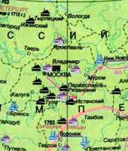

- Изучение нового материала, 8 мин.

Деятельность учителя | Деятельность учеников
Учитель знакомит учеников с понятиями «личность», «индивид», «эпоха» (Приложение) и предлагает ученикам познакомиться с высказываниями современников о Петре I.  Цель задания: выделить качества, характеризующие личность царя. | Учащиеся работают со справочным материалом Приложения и выделяют ключевые личностные характеристики Петра I.

- Практическая часть, 6 мин.

Деятельность учителя | Деятельность учеников
Учитель предлагает ученикам составить синквейн, конкретизирующий выбранный материал.  Дидактическая цель: реализация эффективного метода развития речи, позволяющего быстро получить результат. | Ученики совместно с учителем составляют синквейн, реализуя при этом свои личностные способности: интеллектуальные, творческие, образные.  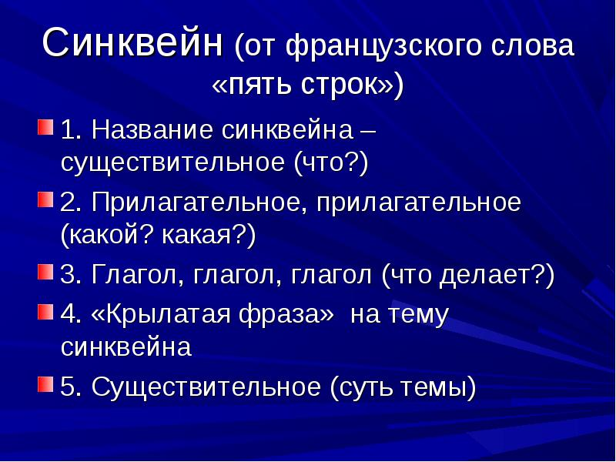  Результатом работы должен стать вывод о том, какие качества наиболее полно характеризовали личность Петра I.

- Физминутка, 2 мин.

- Закрепление материала, 5 мин.

Деятельность учителя | Деятельность учеников
Учитель предлагает ученикам вчитаться в тему урока и ответить на вопрос о том, действительно ли личность Петра сыграла решающую роль в становлении России как великой державы. (Работа со слайдом «Особенности проведения реформ»). | Ученики высказывают мнение о многогранности личности Петра и последствиях его реформ для становления России как великой державы.  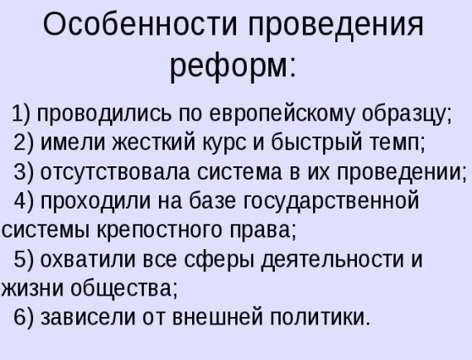

- Вывод, 5 мин.
Деятельность учителя | Деятельность учеников
Учитель нацеливает учеников к осмыслению петровских преобразований. Необходимо сделать упор на цену масштабных преобразований в государстве.  Работа со слайдом «Источники преобразований».  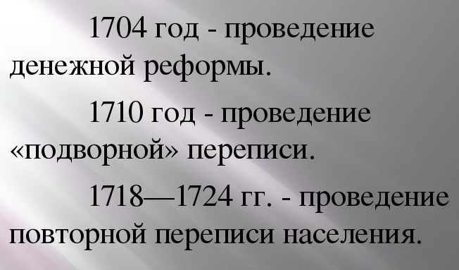  Учитель проводит интерактивную экскурсию в избу крестьянина XVIII века. Цель экскурсии: показать жизнь простого народа в Новой России. | Ученики формулируют вывод о том, что деятельность Петра вызывает неоднозначную оценку, но его преобразования стали новой вехой в отечественной истории.  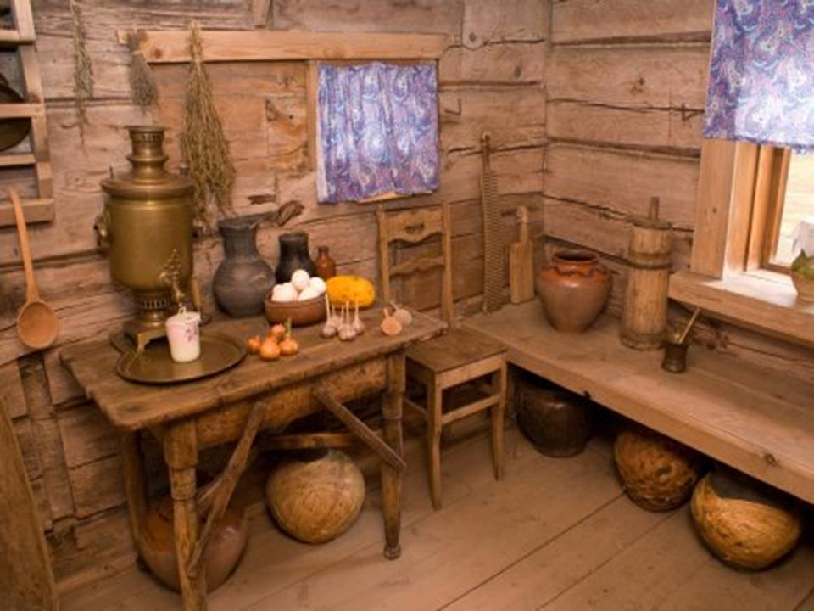  Ученики делают вывод о том, что преобразования не улучшили положение простого народа.

- Перспектива, 3 мин.

Действия учителя | Действия учеников
Учитель акцентирует внимание учеников на том, что Пётр I выполнил историческую задачу: Россия вышла в Балтийское море и стала великой морской державой.  Ученикам предлагается определить следующую внешнеполитичекую задачу государства. | Ученики работают с картой и делают вывод о необходимости выхода России к Чёрному морю.  